Toruń, dnia 18.06.2023
Margareta Skerska-Roman
Radna Miasta Torunia

Szanowny Pan
Michał Zaleski
Prezydent Miasta Torunia

W N I O S E K
Szanowny Panie Prezydencie,
zwracam się z prośbą o podjęcie pilnych działań związanych ze zwiększeniem bezpieczeństwa w okolicach mieszkań przy ulicy Strzałowej 17 i 19, poprzez wytyczenie tymczasowego przejścia dla pieszych.
W tej okolicy trwają prace budowlane i jedyny dostępny chodnik został wyłączony z użytkowania, tak że nie można bezpiecznie przejść przez jezdnię w stronę ulicy Artyleryjskiej (ruch jest wzmożony w związku z budową). Najbliższe przejścia dla pieszych są zlokalizowane w znacznej odległości.
Załączam obraz wyjaśniający poruszany problem:
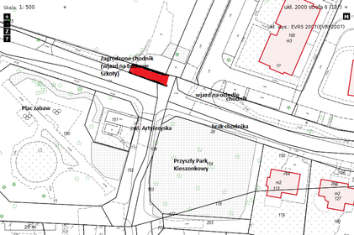.
Dodatkowym problemem może być też płynna komunikacja po oddaniu nowej szkoły. Mieszkańcy obawiają się o przepustowość skrzyżowań, szczególnie Strzałowej z Łódzką.

Z poważaniem
Margareta Skerska-Roman

